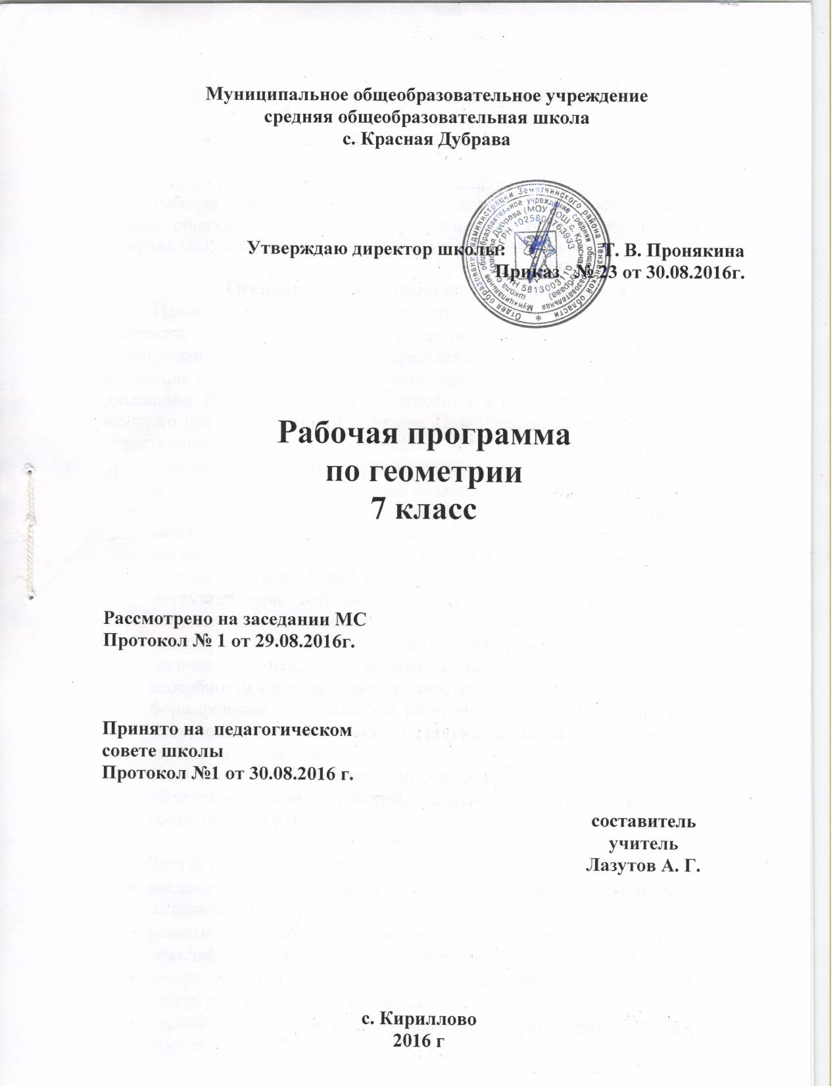 Пояснительная записка

Статус документа

Рабочая программа по геометрии для 7 класса составлена на основе образовательной программы основного общего образования филиала МОУ СОШ с. Красная Дубрава в с. Кириллово
Основные цели и задачи изучаемого предмета
Целью изучения курса геометрии в 7 классе является систематическое изучение свойств геометрических фигур на плоскости, формирование пространственных представлений, развитие логического мышления и подготовка аппарата, необходимого для изучения смежных дисциплин. В первую очередь это относится к предметам естественно-научного цикла, в частности к физике. Практические умения и навыки геометрического характера необходимы для трудовой деятельности и профессиональной подготовки школьников.
Изучение предмета направлено на достижение следующих целей:
- овладение системой математических знаний и умений, необходимых для применения практической деятельности, изучения смежных дисциплин, продолжения образования;
- интеллектуальное развитие, формирование свойственных математической деятельности качеств личности, необходимых человеку для полноценной жизни в современном обществе: ясности и точности мысли, критичности мышления, интуиции, логического мышления, элементов алгоритмической культуры, способности к преодолению трудностей ;
- формирование представлений об идеях и методах геометрии как универсального языка науки и техники, средства моделирования явлений и процессов;
- воспитание культуры личности, отношения к предмету как части общечеловеческой культуры, играющей особую роль в общественном развитии.

Задачи курса геометрии:
- введение терминологии и отработка умения ее грамотного использования;
- развитие навыков изображения планиметрических фигур и простейших геометрических конфигураций:
- совершенствование навыков применения свойств геометрических фигур как опоры при решении задач;
- формирование умения доказывать равенство данных треугольников;
- отработка навыков решения простейших задач на построение с помощью циркуля и линейки;
- формирование умения доказывать параллельность прямых с использованием соответствующих признаков, находить равные углы при параллельных прямых, что находит широкое применение в дальнейшем курсе геометрии;
- расширение знаний обучающихся о треугольниках

Общая характеристика учебного предмета
Геометрия – один из важнейших компонентов математического образования, необходимый для приобретения конкретных знаний о пространстве и практически значимых умений. Изучение геометрии вносит вклад в развитие логического мышления, в формирование понятия доказательства.
В курсе геометрии 7 класса систематизируются знания обучающихся о простейших геометрических фигурах и их свойствах; вводится понятие равенства фигур; вводится понятие теоремы; вырабатывается умение доказывать равенство треугольников с помощью изученных признаков; вводится новый класс задач - на построение с помощью циркуля и линейки; вводится одно из важнейших понятий - понятие параллельных прямых; даётся первое представление об аксиомах и аксиоматическом методе в геометрии; вводится аксиома параллельных прямых; рассматриваются новые интересные и важные свойства треугольников в данной теме доказывается одна из важнейших теорем геометрии — теорема о сумме углов треугольника. Она позволяет дать классификацию треугольников по углам (остроугольный, прямоугольный, тупоугольный), а также установить некоторые свойства и признаки равенства прямоугольных треугольников. Приоритетом общего образования является формирование общеучебных умений и навыков, уровень освоения которых в значительной мере предопределяет успешность всего последующего обучения. Развитие личностных качеств и способностей школьников опирается на приобретение ими опыта разнообразной деятельности: учебно-познавательной, практической, социальной. Для подтверждения успешности обучения ученика на уроках будут использованы следующие виды работ: работа в группах, работа в парах, индивидуальная и дифференцированная работа, составление таблиц, схем, подготовка сообщений, докладов, рефератов, сравнение, анализ, работа с различными источниками информации.
В 7 классе закладываются основы геометрических умений – в доказательствах, рассуждениях, обоснованиях и построениях, рассматриваются главные определения, важные методы доказательств и решений задач.

Общеучебные умения и навыки и способы деятельности
В ходе преподавания математики в 7 классе, работы над формированием у учащихся перечисленных в программе знаний и умений, следует обращать внимание на то, чтобы они овладевали умениями общеучебного характера, разнообразными способами деятельности, приобретали опыт:
- планирования и осуществления алгоритмической деятельности, выполнения заданных и конструирования новых алгоритмов;
- решения разнообразных классов задач из различных разделов курса, в том числе задач, требующих поиска пути и способов решения;
- исследовательской деятельности, развития идей, проведения экспериментов, обобщения, постановки и формулирования новых задач;
- ясного, точного, грамотного изложения своих мыслей в устной и письменной речи, использования различных языков математики (словесного, символического, графического), свободного перехода с одного языка на другой для иллюстрации, интерпретации, аргументации и доказательства;
- проведения доказательных рассуждений, аргументации, выдвижения гипотез и их обоснования;
- поиска, систематизации, анализа и классификации информации, использования разнообразных информационных источников, включая учебную и справочную литературу, современные информационные технологии.

Результаты обучения
1)осознание значения геометрии для повседневной жизни человека;
2)представление о геометрии как сфере математической деятельности, об этапах ее развития, о ее значимости для развития цивилизации;
3)развитие умений работать с учебным математическим текстом (анализировать, извлекать необходимую информацию), точно и грамотно выражать свои мысли с применением математической терминологии и символики, проводить классификации, логические обоснования;
4)умение оперировать понятиями по основным разделам содержания; умение проводить доказательства геометрических утверждений;
5)умение анализировать, структурировать и оценивать изученный предметный материал;
6)владение базовым понятийным аппаратом по основным разделам содержания;
7)систематические знания о фигурах и их свойствах;
8)практически значимые геометрические умения и навыки, умение применять их к решению геометрических и негеометрических задач, а именно:
-изображать фигуры на плоскости;
-использовать геометрический язык для описания предметов окружающего мира;
-измерять длины отрезков, величины углов, вычислять площади и периметры фигур;
-распознавать и изображать равные, симметричные и подобные фигуры;
-выполнять построения геометрических фигур с помощью циркуля и линейки;
-читать и использовать информацию, представленную на чертежах, схемах;
-проводить практические расчеты.

Место учебного предмета
Учебным планом филиала МОУ СОШ с. Красная Дубрава в с. Кириллово на изучение геометрии в 7 классе отводится 2 часа в неделю, итого 68 часов

Основное содержание
1. Начальные геометрические сведения (11 ч)
Простейшие геометрические фигуры: прямая, точка, отрезок, луч, угол. Понятие равенства геометрических фигур. Сравнение отрезков и углов. Измерение отрезков, длина отрезка. Измерение углов, градусная мера угла. Смежные и вертикальные углы, их свойства. Перпендикулярные прямые.
Цель: систематизировать знания обучающихся о простейших геометрических фигурах и их свойствах; ввести понятие равенства фигур.
В данной теме вводятся основные геометрические понятия и свойства простейших геометрических фигур на основе наглядных представлений обучающихся путем обобщения очевидных или известных из курса математики I— 6 классов геометрических фактов. Понятие аксиомы на начальном этапе обучения не вводится, и сами аксиомы не формулируются в явном виде. Необходимые исходные положения, на основе которых изучаются свойства геометрических фигур, приводятся в описательной форме. Принципиальным моментом данной темы является введение понятия равенства геометрических фигур на основе наглядного понятия наложения. Определенное внимание должно уделяться практическим приложениям геометрических понятий.
2. Треугольники (18ч)
Треугольник. Признаки равенства треугольников. Перпендикуляр к прямой. Медианы, биссектрисы и высоты треугольника. Равнобедренный треугольник и его свойства. Задачи на построение с помощью циркуля и линейки.
Цель: ввести понятие теоремы; выработать умение доказывать равенство треугольников с помощью изученных признаков; ввести новый класс задач — на построение с помощью циркуля и линейки.
Признаки равенства треугольников являются основным рабочим аппаратом всего курса геометрии. Доказательство большей части теорем курса и также решение многих задач проводится по следующей схеме: поиск равных треугольников — обоснование их равенства с помощью какого-то признака — следствия, вытекающие из равенства треугольников.
Применение признаков равенства треугольников при решении задач дает возможность постепенно накапливать опыт проведения доказательных рассуждений. На начальном этапе изучения и применения признаков равенства треугольников целесообразно использовать задачи с готовыми чертежами.
3. Параллельные прямые (13ч)
Признаки параллельности прямых. Аксиома параллельных прямых. Свойства параллельных прямых.
Цель: ввести одно из важнейших понятий - понятие параллельных прямых; дать первое представление об аксиомах и аксиоматическом методе в геометрии; ввести аксиому параллельных прямых.
Признаки и свойства параллельных прямых, связанные с углами, образованными при пересечении двух прямых секущей (накрест лежащими, односторонними, соответственными), широко используются в дальнейшем при изучении четырехугольников, подобных треугольников, при решении задач, а также в курсе стереометрии.
4. Соотношения между сторонами и углами треугольника (20ч)
Сумма углов треугольника. Соотношение между сторонами и углами треугольника. Неравенство треугольника. Прямоугольные треугольники, их свойства и признаки равенства. Расстояние от точки до прямой. Расстояние между параллельными прямыми. Построение треугольника по трем элементам.
Цель: рассмотреть новые интересные и важные свойства треугольников.
В данной теме доказывается одна из важнейших теорем геометрии — теорема о сумме углов треугольника. Она позволяет дать классификацию треугольников по углам (остроугольный, прямоугольный, тупоугольный), а также установить некоторые свойства и признаки равенства прямоугольных треугольников.
Понятие расстояния между параллельными прямыми вводится на основе доказанной предварительно теоремы о том, что все точки каждой из двух параллельных прямых равноудалены от другой прямой. Это понятие играет важную роль, и частности используется в задачах на построение.
При решении задач на построение в 7 классе следует ограничиться только выполнением и описанием построения искомой фигуры. В отдельных случаях можно провести устно анализ и доказательство, а элементы исследования должны присутствовать лишь тогда, когда это оговорено условием задачи.
Повторение. Решение задач. (6ч)
Цель: Повторение, обобщение и систематизация знаний, умений и навыков за курс геометрии 7 класса.

Тематическое планирование

№ п/п | Тема урока | Количество часов
1  2  3  4  5  6  7  8  9  10  11  12  13  14  15  16  17  18  19  20  21  22  23  24  25  26  27  28  29  30  31  32  33  34  35  36  37  38  39  40  41  42  43  44  45  46  47  48  49  50  51  52  53  54  55  56  57  58  59  60  61  62  63  64  65  66  67  68 | Начальные геометрические сведения  (11 часов)  Прямая и отрезок  Луч и угол.  Сравнение отрезков и углов.  Измерение отрезков.  Решение задач по теме «Измерение отрезков»  Измерение углов.  Смежные и вертикальные углы  Перпендикулярные прямые.  Решение задач. Подготовка к контрольной работе.  Контрольная работа №1 «Основные свойства простейших геометрических фигур»  Анализ контрольной работы  Треугольники (18 часов)  Треугольники  Первый признак равенства треугольников.  Решение задач на применение первого признака равенства треугольников  Медианы, биссектрисы и высоты треугольника.  Свойства равнобедренного треугольника  Решение задач по теме «Равнобедренный треугольник»  Второй признак равенства треугольников.  Решение задач на применение второго признака равенства треугольников.  Третий признак равенства треугольников  Решение задач на применение признаков равенства треугольников.  Окружность  Примеры задач на построение  Решение задач на построение  Решение задач на построение  Решение задач на применение признаков равенства треугольников  Решение задач. Подготовка к контрольной работе  Контрольная работа №2 по теме «Треугольники»  Анализ контрольной работы  Параллельные прямые (13 часов)  Признаки параллельности прямых  Признаки параллельности прямых  Практические способы построения параллельных прямых  Решение задач по теме «Признаки параллельности прямых»  Решение задач по теме «Признаки параллельности прямых»  Аксиома параллельных прямых  Свойства параллельных прямых  Свойства параллельных прямых  Решение задач по теме «Параллельные прямые»  Решение задач по теме «Параллельные прямые»  Решение задач по теме «Параллельные прямые»  Контрольная работа №3 «Параллельные прямые»  Анализ контрольной работы  Соотношения между сторонами и углами треугольника (20 часов)  Сумма углов треугольника.  Сумма углов треугольника.  Соотношения между сторонами и углами треугольника.  Неравенство треугольника  Решение задач. Подготовка к контрольной работе  Контрольная работа №4 по теме «Соотноше-ния между сторонами и углами треугольника»  Анализ контрольной работы  Прямоугольные треугольники и некоторые их свойства  Решение задач на применение свойств прямоугольных треугольников  Признаки равенства прямоугольных треугольников  Прямоугольный треугольник. Решение задач  Расстояние от точки до прямой. Расстояние между параллельными прямыми  Построение треугольника по трем элементам  Построение треугольника по трем элементам  Построение треугольника по трем элементам  Решение задач на признаки треугольников  Решение задач на признаки треугольников  Решение задач на признаки треугольников  Контрольная работа №5 по теме «Признаки треугольника»  Анализ контрольной работы  Повторение (6 часов)  Повторение темы «Начальные геометрические сведения»  Повторение темы «Признаки равенства треугольников. Равнобедренный треугольник»  Повторение темы «Параллельные прямые»  Итоговая контрольная работа  Повторение темы «Соотношения между  сторонами и углами треугольника»  Повторение темы « Задачи на построение». | 1  1  1  1  1  1  1  1  1  1  1  1  1  1  1  1  1  1  1  1  1  1  1  1  1  1  1  1  1  1  1  1  1  1  1  1  1  1  1  1  1  1  1  1  1  1  1  1  1  1  1  1  1  1  1  1  1  1  1  1  1  1  1  1  1  1  1  1

Требования к уровню подготовки учащихся.
В результате изучения курса геометрии 7-го класса учащиеся должны уметь:
- пользоваться геометрическим языком для описания предметов окружающего мира;
- распознавать на чертежах и моделях геометрические фигуры (отрезки, углы, треугольники и их частные виды), различать их взаимное расположение;
- изображать геометрические фигуры; выполнять чертежи по условию задач; осуществлять преобразование фигур;
- вычислять значения геометрических величин (длин отрезков, градусную меру углов);
- решать геометрические задания, опираясь на изученные свойства фигур и отношений между ними, применяя дополнительные построения, алгебраический аппарат;
- проводить доказательные рассуждения при решении задач, используя известные теоремы, обнаруживая возможности для их использования;
- решать простейшие планиметрические задачи в пространстве.
- использовать приобретенные знания, умения, навыки в практической деятельности и повседневной жизни для:
  - описания реальных ситуаций на языке геометрии;
  - решения практических задач;
  - построений геометрическими инструментами (линейка, угольник, циркуль, транспортир).

Учебно – методический комплект:

- Программы для общеобразоват. школ, гимназий, лицеев: Математика. 5 -11 кл./ Сост. Г.М. Кузнецова, Н.Г. Миндюк.- 3-е изд., стереотип.- М.: Дрофа, 2002.
- Геометрия, 7-9: Учеб. для общеобразоват. учреждений/ Л.С. Атанасян, В.Ф. Бутузов, С.Б. Кадомцев и др.-13-е изд.-М.: Просвещение, 2012.
- Зив Б.Г., Мейлер В.М. Дидактические материалы по геометрии для 7 класса.-
М.: Просвещение, 1991. (ДМ)
- «Геометрия 7-9 класс» (Л.С. Атанасян)
- Программы для общеобразовательной школы «Математика 5-11 кассы»(Г.М. Кузнецова, Н.С. Миндюн)
- Обязательный минимум содержания основного общего образования.
- Методика «Изучение геометрии в 7-9 классах» (г.Москва, Просвещение, 2002 год).
- Дидактические материалы для проведения к.р.

